Informatique appliquée à la finance

Licence d’économique appliquée

Université Paris Dauphine

Frédéric Peltrault

**Contrôle continu en salle informatique n°2 (Groupe 5)**

**Vendredi 6 novembre - Durée 30 minutes**

**Enoncé**

Sur la feuille **« Rendements»** du classeur **« TSI2G5_VotrePrénom_VotreNom »**, vous trouverez les rendements mensuels de plusieurs actifs.

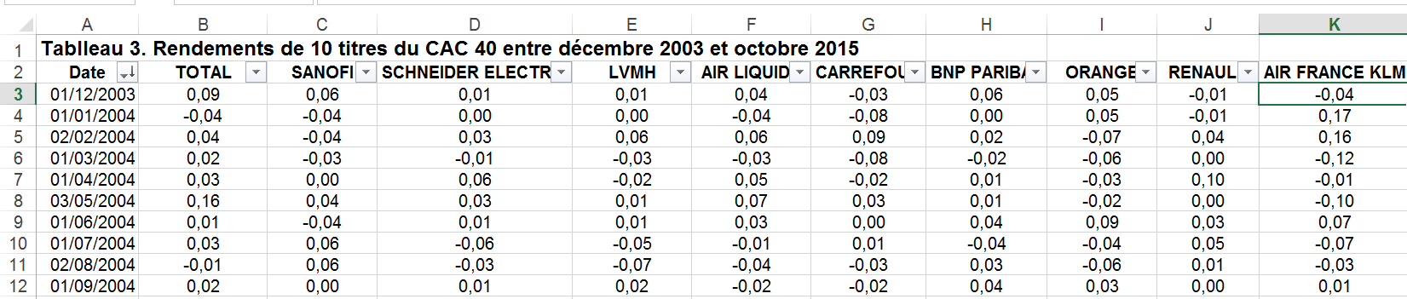

**Travail à faire :**

Complétez le code de la procédure **ProcStat**. Cette procédure reporte des statistiques sur les rendements des titres.

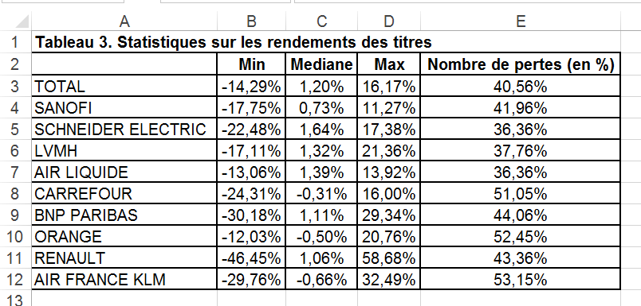

La procédure reporte le nom des titres et le nom des statistiques dans le tableau puis reporte, pour chaque série de rendements, le minimum, la médiane, le maximum et le pourcentage de rendements négatifs

La procédure met ensuite en forme le tableau 3 :

* les bordures
* le format des nombres
* la position des valeurs dans les cellules (centrée horizontalement)
* la largeur des colonnes (ajustement automatique à partir de la colonne B).

Enfin, la procédure envoie un message qui indique le titre dont le rendement médian est le plus élevé.

